**《河源市中心城区商业网点（2017-2025年）》公示稿**

# 总则

## 规划范围

本次规划范围为《河源市城市总体规划（2009-2020年）》确定的中心城区，包括**源城区**、**东源县仙塘镇和新港镇**（以下简称**东源镇区**）、**紫金县临江镇和古竹镇**（以下简称**临江古竹**）的城镇集中建设区，总面积约为**250平方公里**。

## 规划内容

规划对象主要包括**城市商业中心**、**商业业态**和**商业网点配套**等。城市商业中心包括市级商业中心、区级商业中心、社区级商业中心和特色商业街；商业业态主要包括零售业、专业市场和旅游商业等；商业网点配套主要包括物流基地、智慧商业和商业环境等。

## 规划期限

本次规划期限为：**2017-2025**年，具体分为两个阶段：

**近期规划**：2017-2021年；

**远期规划**：2022-2025年。

## 指导思想

1、以人为本，统筹兼顾

2、层次分明，结构合理

3、绿色低碳，可持续发展

4、交通指向，发展综合商业

5、凸显文化，实现错位发展

6、智慧商业，创新运作模式

# 发展条件及策略分析

## 商业发展优势

### 珠三角一体化和粤东西北地区扩容提质的推进

珠三角一体化和粤东西北地区扩容提质的推进，为我市经济社会发展提供了新机遇，特别是河惠、河梅、粤赣、广河、大广等高速公路，我市成为粤港澳大湾区的拓展地区，南接粤港澳大湾区大城市群，北连大内陆的交通枢纽城市和流通集散中心，为我市的商贸流通业发展提供了新的机遇。

### 经济综合实力逐步增强

近几年来以来，河源市经济持续较快发展，经济结构有所优化。初步核算，2016年全市实现地区生产总值(GDP996亿元，比上年增长5.5%，消费需求持续较快增长。全年社会消费品零售总额585.8亿元，比上年增长9.0%。

### 日益发展的旅游产业与商业体系的糅合

河源优秀的旅游资源吸引着广东省乃至全国的游客，旅游产业逐年增长，发展态势较好，2017年全市旅游总收入270.62亿元，比上年增长13.8%；旅游接待总人数3200.12万人次，比上年增长12.1%。不仅传统的万绿湖、桂山山脉等旅游产业持续发展，近期开发的巴伐利亚、客天下等大型旅游项目也呈良好发展态势。旅游业的发展，对中心城区的餐饮、零售、住宿等也得到了一定的发展，形成了旅游促进商业发展，商业辅助旅游产业的良性发展态势。

### 消费需求多样化

随着生活水平的提高，河源市城镇居民的日常消费由原来单一、低档的消费逐步形成多样、高档的消费趋势。由2017年河源市城镇居民消费支出构成比例图（图4-1）可以看出，河源市城镇居民除了对食品、衣着和家庭设备用品有一定的消费需求外，对娱乐教育文化服务的需求量也较大，已占总消费支出的9.03%。另外，河源市城镇居民的日常消费逐渐开始追求高档和名牌，部分居民因河源市商品不能满足其较高的需求标准，已转向广州、深圳等大城市消费。

## 发展策略

**（1）创新战略**

坚持把创新作为发展的基本动力。树立新的流通产业观，提升流通产业在国民经济中的先导作用和消费对经济增长的拉动作用；推进技术、机制和制度创新，以人为本，发展现代生活服务业和生产服务业，提高城市商业网点的建设水平。

**（2）结构调整战略**

坚持在优化结构的基础上加快发展速度，提高发展质量。调整重要商业网点的布局和结构，促进城市产业结构的优化；发展现代流通方式，增强流通服务和对外主动辐射的能力；积极培养消费热点，拉动消费结构的升级。

**（3）文化兴商战略**

坚持把文化建设作为发展商业服务业的内在动力。开发河源客家文化资源、恐龙文化，以文化建设带动物质消费。扩大消费领域，创新服务方式；倡导现代工业文化，促进资源整合与社会分工，发展新型生产服务业。

# 发展定位与发展目标

## 商业发展定位

根据上述对河源市商业发展现状、发展趋势、区域环境及区域竞争力等分析，结合《河源市国民经济和社会发展第十三个五年规划（草案）》、《河源市城市总体规划（2008-2020年）》等的发展目标与定位，河源市中心城区商业发展定位如下：

**河源市商贸服务与物流中心，立足粤东北，打造成服务粤港澳大湾区的商贸服与旅游融合发展的区域性商旅服务中心。**

## 商业发展目标

——以打造现代化消费中心为目标，建设结构清晰、功能齐全，布局优化、规模合理的现代商业网点发展体系；

——以立足河源，服务粤港澳大湾区为目标，建设竞争力和辐射力较强的商品交易市场服务体系；

——以服务提升产业竞争力、延伸产业链条为目标，建设社会化、专业化、信息化的现代物流体系；

——以丰富商业服务功能、突出商业特色为目标，建设餐饮文化、客家文化、地方旅游、商务服务等特色商业服务体系。

### 总量目标

**（1）近期规划**

河源市中心城区社会消费品零售总额保持年平均增长10%，到2020年达到786.87亿元左右。

**（2）远期规划**

河源市中心城区社会消费品零售总额保持年平均增长10%，到2025年达到1267.26亿元左右。

# 规划总体布局

河源市中心城区商业网点规划总体布局如下图7-1所示:

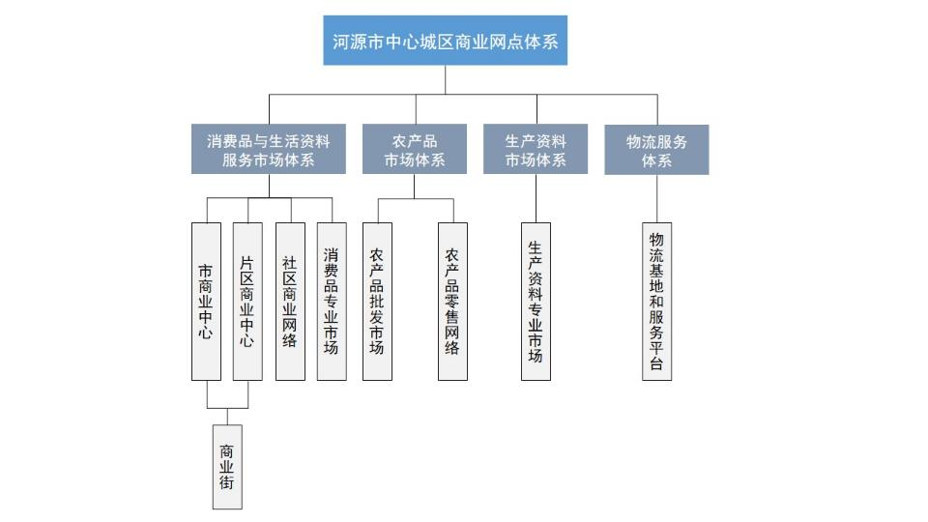

**图7-1 河源市中心城区商业体系图**

# 规划具体布局

## 消费品与生活服务市场的规划布局

### 商业中心规划布局

**（1）建设要求**

**1）体系结构**

根据对河源市中心城区商业网点需求的预测，结合中心城区城市功能分区，对中心城区的商业功能进行合理布局，构建现代和传统特色分明、地域功能分属明显的商业空间发展体系。构造**“一主、两副、六区”**的整体商业格局。

**“一主”**：新老城区市级商业核心；

**“两副”**：江东新区和高新区商业副中心；

**“六区”**：仙塘-木京、观塘-洋谭、白田-高埔、埔前、临江、古竹六个区级商业中心。

“1+2+6”的商业中心布局与中心城区空间发展结构相协调，商业中心的多核结构与中心城区带状的空间形态特点相统一。

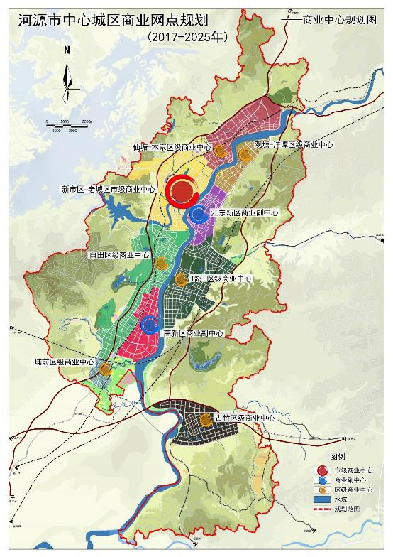

**图5-1 河源市中心城区商业中心规划图**

### 商业街

**（2）规划布局**

对商业街的规划从节约资源和减少浪费角度出发不宜大拆大建，以改造和提升为主。规划期内对商业街的改造和建设要充分突出和发掘区域历史、客家文化、优势商品、品牌影响力和专业特色。

按照河源市中心城区经济社会发展、城市空间发展的需要和各级商业中心商业设置的要求，规划期内在中心城区均衡设置商业街，形成布局合理、类型多样、层次分明的商业街体系。其中：

a.综合型商业街要优先调整街内商业网点结构，完善购物、餐饮和娱乐等综合功能；

b.专业型商业街要优先发展主题服务商业网点，突出专业服务特色。

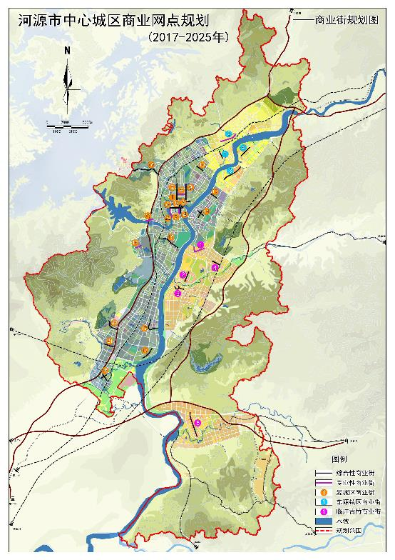

**图5-2 河源市中心城区商业街规划图**

## 生产资料市场体系的规划布局

**（1）布局要点**

**1）塑料市场**

中心城区现状尚无集中的大型塑料市场，主要还是沿河源大道两侧分布少量小型塑料零售网点。规划期内，整合现有塑料网点，建议在白田明珠片区新设一处塑料市场，完善电商等现代化交易方式，配备健全的电子信息、物流配送等配套设施。

**2）建材市场**

河源市原有一处大鹏建材城，但由于项目烂尾，导致该专业市场未能投入使用。规划期内，为整合河源市建材市场资料、打造服务本地的建设交易市场，建议致力解决大鹏建材城的烂尾问题，使其尽快投入使用，填补河源市大型建材市场的空白。

**3）汽车配件市场**

河源市尚未有成规模的汽配产业，但现状有华锋、一通两大汽配市场。规划期内，围绕着这两大汽配市场，整合汽配资源环境，积极完善市场功能、电子信息系统，形成大型专业化市场，打造面向本市、本省乃至国内的知名市场品牌，并控制新增同类市场。

**4）五金模具市场**

河源市的五金模具产业主要位于高新区模具产业城内，现状有龙记等数家国内知名品牌，服务本地五金模具产业分销的专业市场建设仍是空白。规划期内，在高新区适度发展大型五金模具市场。

## 农产品批发市场和零售网络的规划布局

**（1）布局要点**

**1）农产品批发市场**

目前全市农产品批发市场主要有2处：河源市农产品流通中心和河源市农副产品批发中心。剩余皆为小规模、低交易量的零售批发市场。这表明本市农产品批发市场规模较小，交易规模偏小，集散能力较弱，缺少辐射范围广、功能完善、交易方式先进的现代化农产品市场。

规划近期，整合现有农产品批发市场，在埔前、临近等交通条件较好的镇区重点发展农产品批发市场；增设花卉、牲畜、水果等不同类型的农产品批发市场，丰富批发市场功能，鼓励发展深加工、精加工，引入新型交易方式，开展配套的物流配送服务。

**2）农产品零售网络**

目前，河源市的农产品零售网络以农贸市场为主导，新型街市和生鲜食品超市尚处于起步阶段，并快速发展，“马路市场”甚至在城市中心区域仍然存在。

规划近期，加强农贸市场基础设施建设，改善市场交易环境，完善市场服务功能。建设一批示范性农贸市场，以促使农贸市场的升级转型，鼓励发展生鲜食品超市。

规划远期，规划区农贸市场达到饱和状态，基础设施完善、交易环境良好。利用日益发达的物流配送服务，做到农产品配送到超市，引导农贸市场向超市化转移。

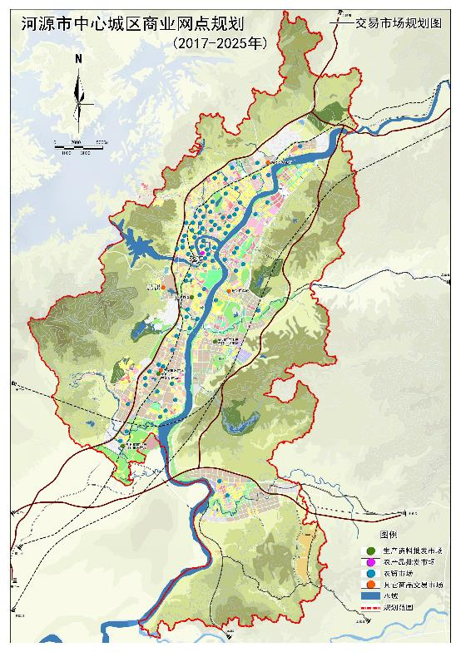

**图5-3 河源市中心城区交易市场规划图**

## 物流服务业规划布局

### 布局要点

**（1）规划要点**

打造珠三角东部物资集散中心，国家物流网络区域节点，中欧贸易华南陆路大通道桥头堡。围绕“粤新欧”班列打造便捷高效的流体系，无缝连接，一站通欧。做好多式联运，形成海陆空无缝对接的综合立体交通。加快路网建设，与深广莞惠梅揭韶汕形成便捷高效的速通路网。做好集货、中转、配送一体化综合性物流园区，承担区域物流功能。积极向国家、向铁总争取更为重要的物流功能定位，进入国家和广东省规划。

**（2）布局要点**

根据《河源市物流产业发展规划》对河源市物流产业的发展研究，提出构建产业与空间对应的现代物流体系：

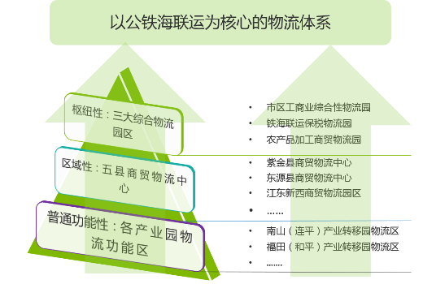

**表5-4 河源市物流体系分析图**

其中，中心城区重点打造：**一个信息平台、一个物流枢纽、一个区域物流、四大物流中心。**

**信息平台**：建立以市场为主导、企业为主体、政府给予引导和支持的物流信息服务平台，能够对接其他城市物流公共信息服务平台。

**枢纽性物流**：河源市高新区综合物流园；

**区域性物流**：东源县商贸物流中心；

**普通功能性物流：**深河产业城物流功能区、江东新区产业起步区物流功能区、大鹏（源城）产业转移园物流功能区、盐田（东源）产业转移园物流功能区

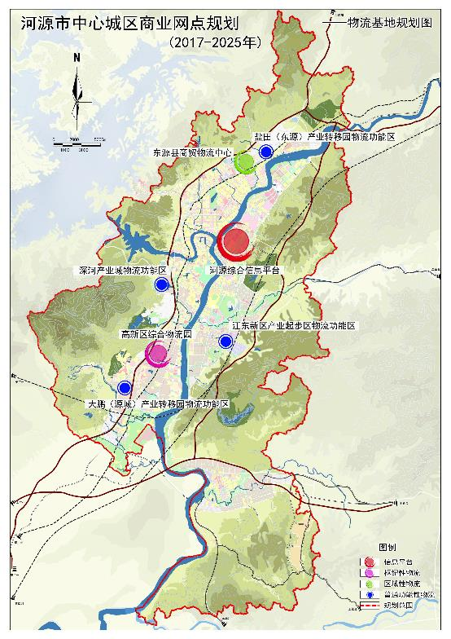

**图5-5 河源市中心城区物流基地规划图**